

ACTIVIDAD
MERIDIANOS Y LONGITUD
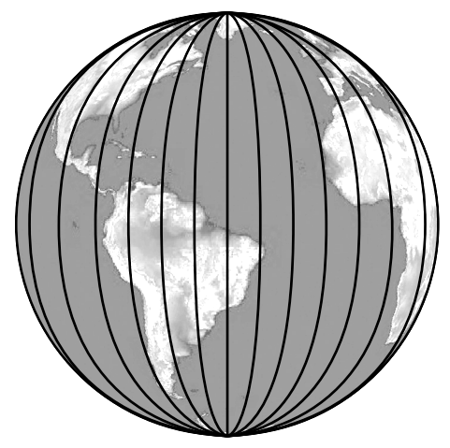

La longitud es la distancia medida en grados que hay entre un lugar y el Meridiano de Greenwich.

Para calcular la longitud hay que determinar cuántos meridianos (grados) hay entre el lugar y el Meridiano de Greenwich.

También, especificar el hemisferio, ya que la longitud puede ser oeste o este, según si el lugar está al oeste o al este del Meridiano de Greenwich.

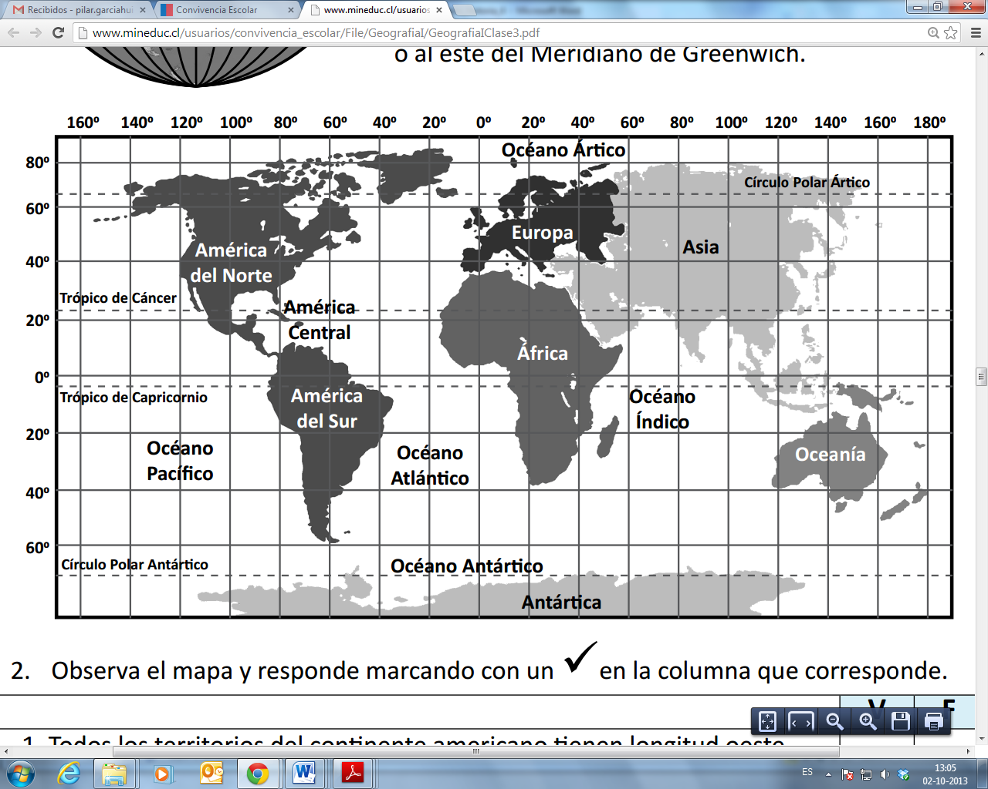

Observe el mapa y responda marcando con una X en la columna que corresponda
